國立嘉義大學 理工學院電子報 2022年7月
一、行 政 訊 息
【土木與水資源工程學系】
- 土木與水資源工程學系陳清田副教授兼系主任指導之碩士在職專班林禹勝同學，於2022年07月04日舉行論文口試。
- 土木與水資源工程學系蔡東霖教授指導之碩士班陳威宇同學，於2022年07月22日舉行論文口試。
- 土木與水資源工程學系蔡東霖教授指導之碩士班洪來億同學，於2022年07月22日舉行論文口試。

二、研 究 訊 息
【機械與能源工程學系】
- 機械與能源工程學系陳震宇老師獲得111年度科技部「優秀年輕學者計畫獎勵補助」，執行期間自111年08月01日至117年07月31日，計畫編號：MOST 111-2628-E-415-002-MY3。。
【電子物理學系】
- 電子物理學系陳思翰教授於2022年7月期刊論文發表：Sy-Hann Chen*,Yung-Teng Wu,Shih-Hsiang Hsiao, and Cliff Tseng, "Silver-doped nickel oxide as an efficient hole-transport layer in polymer light-emitting diodes", Microscopy Research & Technique, 85(7), pp. 2390-2396 (July 2022). (SCI)。
【電機工程學系】
- 嘉義大學電機工程學系江政達教授偕同動物科學系趙清賢教授共同指導電機工程學系大學部學生吳毓祥，透過AI人工智慧搭配影像辨識，研發「即時影像辨識受汙染雞蛋系統」，能將受髒污面積三種等級分類，有助於節省蛋農在人工挑揀雞蛋上所耗費之時間，增加畜牧業之產值，目前該項研發成果已刊登於2022年IEEE國際會議論文。
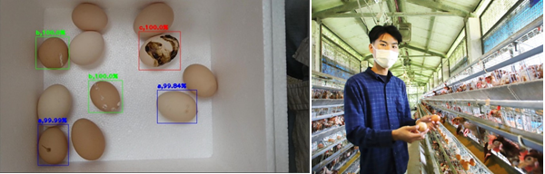
左圖為吳毓祥同學所製作「即時影像辨識受汙染雞蛋系統」的成果展示，右圖為吳毓祥同學於雞蛋農場收集現場資料。

三、推 廣 服 務
【機械與能源工程學系】
- 機械與能源工程學系陳震宇老師擔任SCI期刊「International Journal of Hydrogen Energy」論文審查委員。
- 機械與能源工程學系張中平老師擔任SCI期刊「Sensors」論文審查委員。
- 機械與能源工程學系張中平老師受國際期刊「Metrology」邀請參與Reviewer Board。
【應用數學系】
- 應用數學系吳忠武教授於2022年7月應邀擔任SCI期刊 Stats的reviewer。
- 應用數學系吳忠武教授於2022年7月應邀擔任淡江大學「統計學系」【課程結構】外審委員。
【電子物理系】
- 電子物理學系蘇炯武教授執行教育部USR-hub計畫，暑期間仍指導電物大四學生賴誼珮於2022年7月19日前往嘉義縣竹崎鄉龍山國小主辦STEAM跨域「雙星彈力球實作的探究解析」2hr科學課程活動。參與國小人數13名、該校行政人員協助2名。
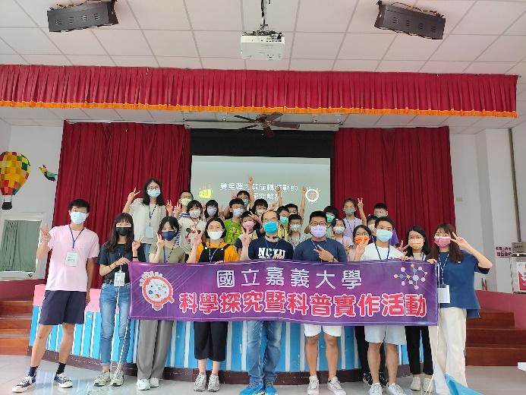
- 電子物理學系蘇炯武教授執行教育部USR-hub計畫，於2022年7月20日前往嘉義縣梅山鄉太興國小主辦「雙星彈力球實作的探究解析」2hr科學課程活動。恰逢嘉大師培中心史懷哲計畫舉辦5日營隊，同時投入13名嘉大師培生(含2名師院外籍生)共同協助STEAM跨域科學課程之實施。活動互動熱烈。參與國小人數16名、該校行政人員協助1名。
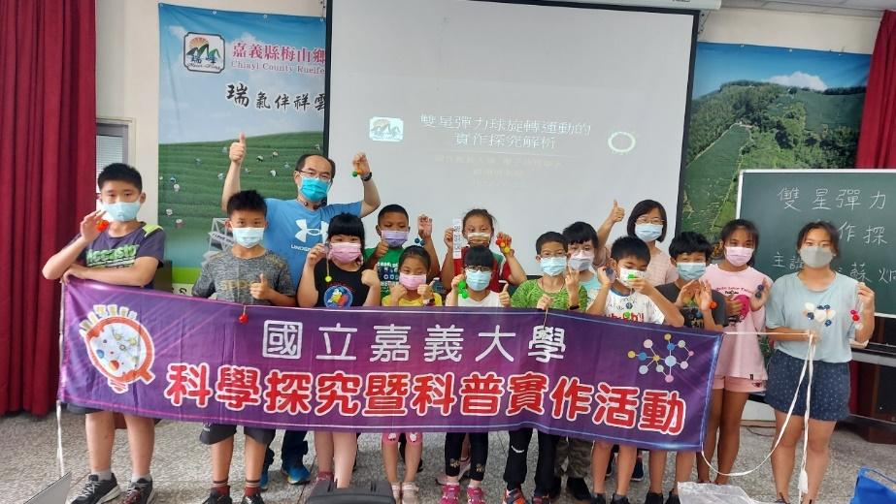
- 電子物理學系蘇炯武教授執行教育部USR-hub計畫及受嘉義縣國小與大專校院專業發展合作計畫之委託，於2022年7月21日前往嘉義縣梅山鄉瑞峰國小舉辦「雙星彈力球實作的探究解析」3hr科學課程活動。第5次在該校教育服務、學生互動佳、學習動力強、在反思階段之歸納報告更令主辦人蘇老師十分讚賞。本次參與國小人數13名、該校行政人員協助4名。
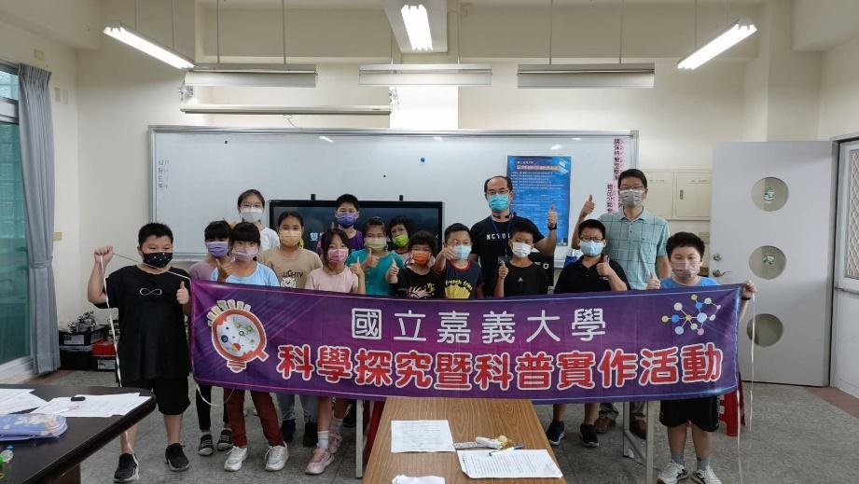
- 電子物理學系蘇炯武教授於2022年7月23日全日參與並擔任第5屆全國高中物理探究實作競賽評審。
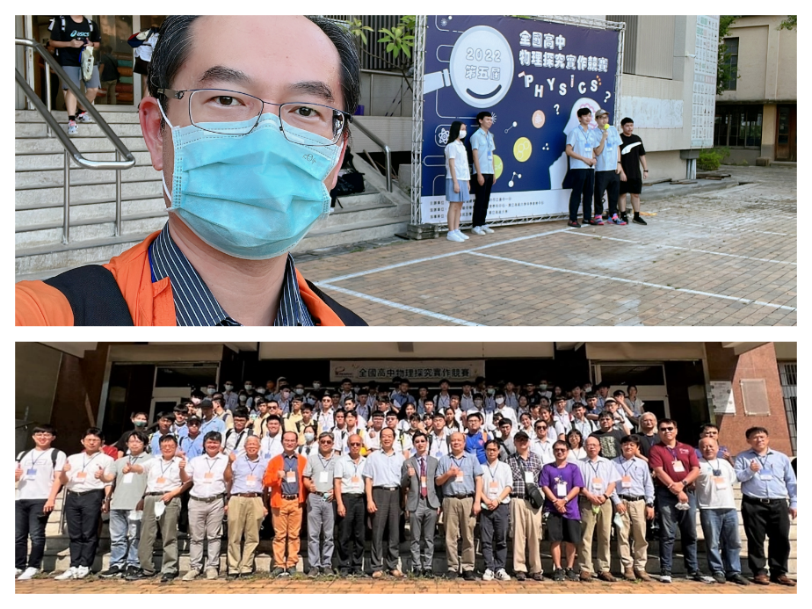
- 電子物理學系蘇炯武教授於2022年7月23日全日參與並擔任第5屆全國高中物理探究實作競賽評審。
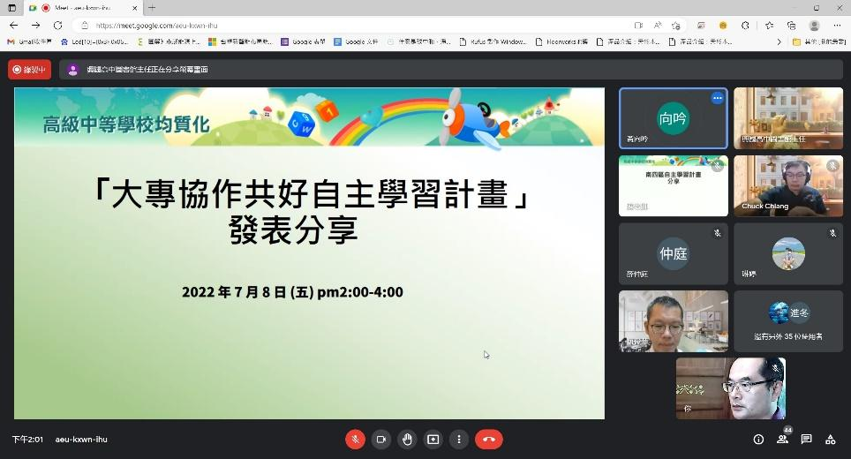
- 電子物理學系蘇炯武教授於2022年7月12日下午1-5點受嘉義市立大業國中邀請擔任「STEAM 跨領域探究與實作教學法」嘉義市實驗教育師資培訓營講員、參與研習教師30名。
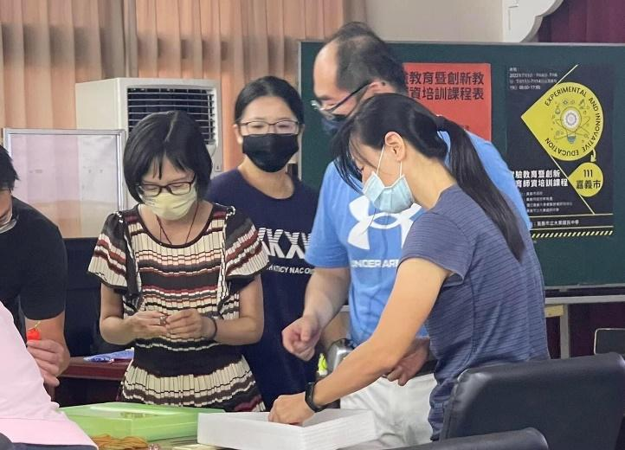

四、學 生 園 地
【土木與水資源工程學系】
- 土木與水資源工程學系陳清田副教授兼系主任指導之碩士在職專班林禹勝同學，於2022年07月04日舉行論文口試。
- 土木與水資源工程學系蔡東霖教授指導之碩士班陳威宇同學，於2022年07月22日舉行論文口試。
- 土木與水資源工程學系蔡東霖教授指導之碩士班洪來億同學，於2022年07月22日舉行論文口試。

理工學院電子報編輯委員 電機工程學系陳俊吉委員編輯

